Kapelle Petra
Die Vier Jahreszeiten
Label: Gute Laune Entertainment / The Orchard
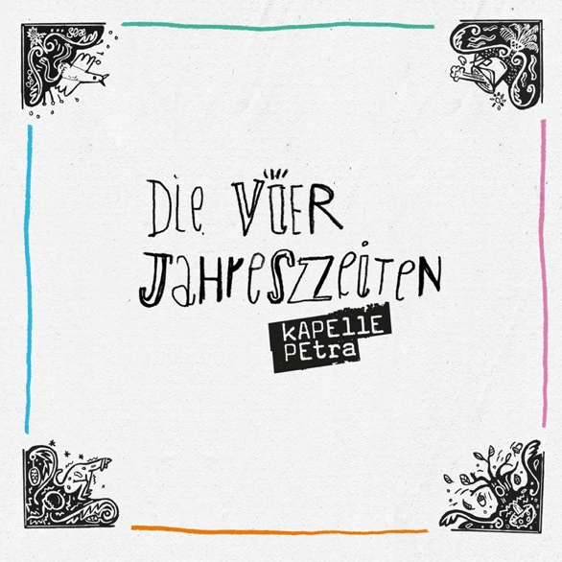

Fast wie Vivaldi: Kapelle Petra und „Die Vier Jahreszeiten“

Das Trio um Sänger Opa, Bassist Der Tägliche Siepe und Schlagzeuger Ficken Schmidt (das live um die Bühnenskulptur Gazelle zum Quartett erweitert wird), ist umtriebig und kreativ wie nur wenige andere hiesige Acts. Und so kommen auch “Die Vier Jahreszeiten” zustande.

Ein Konzept, das sich musikalisch, inhaltlich und auch hinsichtlich der Veröffentlichungs-Zyklen im weitesten Sinne mit Frühling, Sommer, Herbst und Winter befasst. Und das nun im Album mündet, das am 26. November erscheint und alle vier EPs bündelt.

Kapelle Petra gelingt das Kunststück, die Songs nicht zu monothematisch auszugestalten, beim Durchhören staunt man nicht schlecht, wie variantenreich und intelligent die Band mit dieser Grundidee spielt. Gibt auf “Der Frühling” ein Song wie “Reißt die Fenster auf” noch ziemlich explizit Hinweis auf die saisonale Tonalität, ist bei Stücken wie „Manche Menschen“ (Sommer), „Lieblingsfarbe Grau“ (Herbst) oder „Nitroglyzerin“ (Winter) ein wenig mehr Transferleistung nötig, der Bezug erschließt sich eher zwischen den Zeilen:
„Im 4-Jahreszeitenkontext wollten wir textlich auf keinen Fall bloß das Wetter- und die quartalstypischen Baumzyklen eines Jahres beschreiben“, betont der für die Texte verantwortlich zeichnende Opa. „Vor allem ging es um persönliche Momentaufnahmen, die tatsächlich jahreszeitlich bedingt sind. Wir haben die Songs dann auch bewusst in der jeweiligen Jahreszeit geschrieben und aufgenommen.“

Und so gelingt Kapelle Petra hier ein Konzept, das liebevoll und gleichzeitig frei interpretiert ist, auf dem man die Kompositions-und Spielfreude der Band aber förmlich hören kann. Bislang waren die Songs physisch lediglich auf exklusiven, streng limitierten und zur entsprechenden Jahreszeit erschienen Vinyl- und CD verfügbar, nun erscheint das gesamte Werk passend zum Jahresende als Album.

Kapelle Petra aus Hamm/Westfalen hat in ihrer Karriere schon die ein oder andere Duftmarke in der deutschsprachigen Indiemusik gesetzt. Als Klick-Mulitmillionäre auf YouTube mit ihrem Alltime-Kracher “Geburtstag”. Als Freunde des Hauses von TV Shows wie „Inas Nacht“ (ARD), “Circus Halligalli” (ProSieben) oder Pufpaffs “Noch nicht Schicht” (3.Sat). Mit zahlreichen und bundesweit ausverkauften Konzerten und Festival-Slots bei Open Flair oder Rock am Ring. Dem Covid-19-konformen “Rent A Band”-Konzept, als sie im Pandemie-Jahr 2020 aus ihrem Band-Bus heraus direkt in den Vorgarten ihrer Fans Mini-Konzerte gespielt haben. Und nicht zuletzt auch mit ihrem bis dato letzten Album “Nackt”, das im Frühjahr 2019 erschien und der Band eine Top 50 Platzierung in den Album-Charts bescherte.

Kontakt:
Label:
jette@gute-laune-entertainment.de

Management:
marc@gute-laune-entertainment.de

Online/Print:
felix@community-promotion.com

Radio:
achim@community-promotion.com

TV:
giuliana@community-promotion.com

